DECLARAÇÃO DE TRANSFERÊNCIA DE DIREITOS AUTORAIS

Os autores abaixo assinados do manuscrito intitulado “Intention and regular physical activity behavior and associated factors in individuals with coronary artery disease” transferem os direitos autorais do presente artigo à Revista Brasileira de Atividade Física e Saúde.
Pelotas, RS, 16 de Janeiro de 2014.

Marcelo Cozzensa da Silva
Marlos Rodrigues Domingues
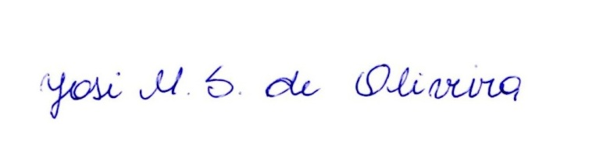
Josi Mara Saraiva de Oliveira

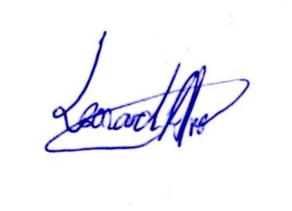
Leonardo Alves

